МУНИЦИПАЛЬНОЕ БЮДЖЕТНОЕ ОБЩЕОБРАЗОВАТЕЛЬНОЕ УЧРЕЖДЕНИЕ
ВЕЧЕРНЯЯ СМЕННАЯ ОБЩЕОБРАЗОВАТЕЛЬНАЯ ШКОЛА № 2 г. Владикавказа
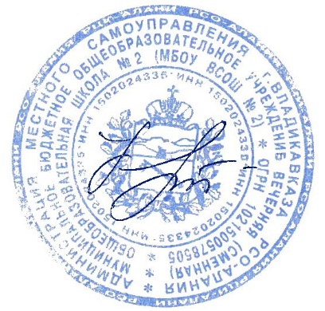
УТВЕРЖДАЮ
Директор МБОУ ВСОШ № 2
_____________Н.Н. Кочетова

План внеклассной и воспитательной работы
на период дистанционного обучения
(еженедельная циклограмма)
Направление деятельности | Мероприятие | Сроки | Документ
Методическая работа с классными родителями | Консультации с классными руководителями, у которых возникли трудности с организацией дистанционного взаимодействия в ходе воспитательного процесса | ежедневно,  по мере необходимости | Отчет  Чкареули А.Г.
Методическая работа с учителями-предметниками | Консультации с учителей-предметников, у которых возникли трудности с организацией дистанционного взаимодействия в ходе образовательного процесса | ежедневно,  по мере необходимости | Отчет  Гиоева С.С.,  Катаева И.В.,  Партиспанян К.Р.
Организация взаимодействия с родителями обучающихся | Консультации с родителями по вопросам дистанционного обучения | ежедневно, по мере необходимости | Отчет  Чкареули А.Г.
Психолого-педагогическое консультирование | Анализ работы педагога-психолога с обучающимися с ОВЗ | ежедневно, по мере необходимости | Информация для директора  Богачева М.К.
Организация дист.работы с детьми группы риска | Анализ работы социального педагога с детьми группы риска | ежедневно | Информация для директора  Чкареули А.Г.
Организация дист.гражданско-патриотической работы | Анализ работы по патриотическому направлению | По плану гражданско-патриотической работы | Отчет  Чкареули А.Г.
Психолого-педагогическое консультирование | Анализ работы педагога-психолога с обучающимися 9-х и 11(12)-х классов | 1 раз в течение недели | Отчет  Богачева М.К.  Загалова Д.О.
Контрольно-диагностическая деятельность | Анализ работы воспитательной службы школы | По окончании недели | Аналитическая справка по итогам недели  Чкареули А.Г.
Контрольно-диагностическая деятельность | Анализ дист. внеурочной работы по предметам ГЦ и ЕНМЦ | По окончании недели | Аналитическая справка по итогам недели  Гиоева С.

